绝密★启用前|

数 学
（考试时间：120分钟 试卷满分：120分）
注意事项：
1．本试卷分第Ⅰ卷（选择题）和第Ⅱ卷（非选择题）两部分。答卷前，考生务必将自己的姓名、准考证号填写在答题卡上。【来源：21cnj*y.co*m】
2．回答第Ⅰ卷时，选出每小题答案后，用2B铅笔把答题卡上对应题目的答案标号涂黑。如需改动，用橡皮擦干净后，再选涂其他答案标号。写在本试卷上无效。【出处：21教育名师】
3．回答第Ⅱ卷时，将答案写在答题卡上。写在本试卷上无效。
4．考试结束后，将本试卷和答题卡一并交回。
5．考试范围：中考全部内容。
第Ⅰ卷
一、选择题（本大题共15小题，每小题3分，共45分．在每小题给出的四个选项中，只有一个选项是符合题目要求的）21cnjy.com
1．化简的结果是
A．–2 B．2 C．±2 D．4
2．国家主席习近平在2018年新年贺词中说道：“安得广厦千万间，大庇天下寒士俱欢颜！2017年我国3400000贫困人口实现易地扶贫搬迁、有了温暖的新家．”其中3400000用科学记数法表示为www-2-1-cnjy-com
A． B．
C． D．
3．甲是某零件的直观图，则它的主视图为
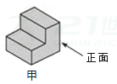
A．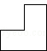 B．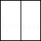 C． D．
4．分式方程的解为
A．2 B．1 C．–1 D．–2
5．下列计算正确的是
A．a⁴÷a³=1 B．a⁴+a³=a⁷
C．（2a³）⁴=8a¹² D．a⁴·a³=a⁷
6．如图，ABCD中，AE平分∠DAB，∠B=100°，则∠DAE等于
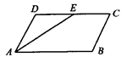
A．100° B．80° C．60° D．40°
7．已知三角形ABC三个顶点的坐标为(–2，1)，(2，3)，(–3，–1)，把三角形ABC平移到一个确定位置，则平移后各顶点的坐标可能是21世纪教育网版权所有
A．(0，3)，(0，1)，(–1，–1) B．(–3，2)，(3，2)，(–4，0)
C．(1，–2)，(3，2)，(–1，–3) D．(–1，3)，(3，5)，(–2，1)
8．下列图形中既是中心对称图形又是轴对称图形的是
A．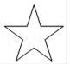 B．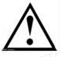 C． D．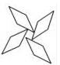
9．如图，已知AB∥CD，DE⊥AF，垂足为E，若∠CAB=50°，则∠D的度数为
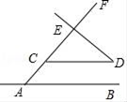
A．30° B．40° C．50° D．60°
10．如图，△ABC内接于⊙O，连接OA，OB，∠C=40°，则∠OBA的度数是
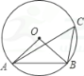
A．60° B．50° C．45° D．40°
11．已知：如图，，则的度数为
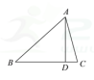
A． B． C． D．
12．如图，以O为圆心的圆与直线y=–x+交于A、B两点，若△OAB恰为等边三角形，则弧AB的长度为21·cn·jy·com
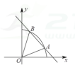
A．
13．如图，将矩形ABCD绕点A旋转至矩形AB′C′D′位置，此时AC的中点恰好与D点重合，AB′交CD于点E．若AB=3，则△AEC的面积为www.21-cn-jy.com
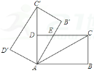
A．3 B．1.5 C．2 D．
14．如图，在中，，，面积是，的垂直平分线分别交，边于，点．若点为边的中点，点为线段上一动点，则周长的最小值为2·1·c·n·j·y
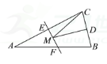
A．6 B．8 C．9 D．10
15．抛物线y=ax²+bx+c的顶点为D（–1，2），与x轴的一个交点A在点（–3，0）和（–2，0）之间，其部分图象如下图，则以下结论：①b²–4ac<0；②a+b+c<0；③c–a=2；④方程ax²+bx+c–2=0有两个相等的实数根．其中正确结论的个数为21·世纪*教育网
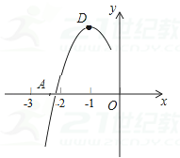
A．1个 B．2个 C．3个 D．4个
第Ⅱ卷
二、填空题（本大题共6小题，每小题3分，共18分）
16．若a与b互为相反数，则a+b=__________．
17．计算：（+1）（3–）=__________．
18．分解因式：x³y–xy=__________．
19．当x=m或x=n(m≠n)时，代数式x²–2x+3的值相等，则当x=m+n时，代数式x²–2x+3的值为__________．
20．如图，∠ABC=∠ACD=90°，∠BAC=∠CAD，AB=4，BC=2，则△ACD的面积=__________．
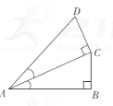
21．如图，正方形的顶点、在反比例函数的图象上，顶点、分别在轴、轴的正半轴上，再在其右侧作正方形，顶点在反比例函数的图象上，顶点在轴的正半轴上，则点的坐标为__________．【来源：21·世纪·教育·网】
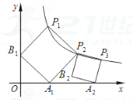
三、解答题（本大题共7小题，共57分．解答应写出文字说明、证明过程或演算步骤）
22．（本小题满分7分）（1）先化简，再求值：，其中x=2．
（2）解不等式组，并写出它的整数解．
23．（本小题满分7分）（1）在矩形ABCD中，AD=2AB，E是AD的中点，一块三角板的直角顶点与点E重合，两直角边与AB，BC分别交于点M，N，求证：BM=CN．2-1-c-n-j-y
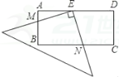
（2）如图，AB为⊙O的直径，弦CD⊥AB于E，连接OC，已知CD=12，EB=2，求⊙O的直径．
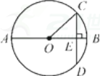
24．（本小题满分8分）万美服装店准备购进一批两种不同型号的衣服，已知若购进A型号的衣服9件，B型号的衣服10件共需1810元；若购进A型号的衣服12件，B型号的衣服8件共需1880元．已知销售一件A型号的衣服可获利18元，销售一件B型号的衣服可获利30元．21*cnjy*com
（1）求A、B型号衣服的进价各是多少元；
（2）若已知购进的A型号的衣服比B型号衣服的2倍还多4件，且购进的A型号的衣服不多于28件，则该服装店要想获得的利润不少于699元，在这次进货时可有几种进货方案？21教育网
25．（本小题满分8分）某县教育局为了丰富初中学生的大课间活动，要求各学校开展形式多样的阳光体育活动．某中学就“学生体育活动兴趣爱好”的问题，随机调查了本校某班的学生，并根据调查结果绘制成如下的不完整的条形统计图和扇形统计图：【版权所有：21教育】
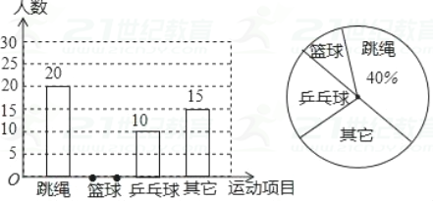
（1）在这次调查中，喜欢篮球项目的同学有__________人，在扇形统计图中，“乒乓球”的百分比为__________%，如果学校有800名学生，估计全校学生中有__________人喜欢篮球项目．
（2）请将条形统计图补充完整．
（3）在被调查的学生中，喜欢篮球的有2名女同学，其余为男同学．现要从中随机抽取2名同学代表班级参加校篮球队，请直接写出所抽取的2名同学恰好是1名女同学和1名男同学的概率．21*cnjy*com
26．（本小题满分9分）如图，已知A（–4，n），B（2，–4）是一次函数y=kx+b的图象和反比例函数的图象的两个交点．
（1）求反比例函数和一次函数的解析式；
（2）求直线AB与x轴的交点C的坐标及△AOB的面积；
（3）求不等式的解集（请直接写出答案）．
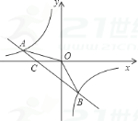
27．（本小题满分9分）如图1，四边形ABCD是正方形，动点P从点A出发，以2cm/s的速度沿边AB、BC、CD匀速运动到D终止；动点Q从A出发，以1cm/s的速度沿边AD匀速运动到D终止，若P、Q两点同时出发，运动时间为ts，△APQ的面积为Scm²．S与t之间函数关系的图象如图2所示．
（1）求图2中线段FG所表示的函数关系式；
（2）当动点P在边AB运动的过程中，若以C、P、Q为顶点的三角形是等腰三角形，求t的值；
（3）是否存在这样的t，使PQ将正方形ABCD的面积恰好分成1：3的两部分？若存在，求出这样的t的值；若不存在，请说明理由．
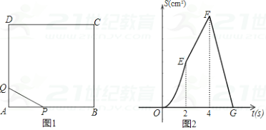
28．（本小题满分9分）已知抛物线y=–x²+bx+c的顶点P的坐标为（n，n²+2n+1）（n≥1）.
（1）求b与n，c与n之间的关系式；
（2）若抛物线y=–x²+bx+c与x轴交于点A，B（点A在点B的左边），点P到AB的距离等于线段AB长的2倍，求此抛物线y=–x²+bx+c的解析式；
（3）设抛物线y=–x²+bx+c与y轴交于点D，O为原点，矩形OEFD的顶点E，F分别在x轴和该抛物线上，当矩形OEFD的面积为20时，求点P的坐标.21教育名师原创作品
